**v**

**USER STORY**

**“BCS”**



**ADAM BAGASKARA**

**XII – RPL**

**Sinopsis Aplikasi**

Aplikasi ini adalah aplikasi yang akan membantu dan memudahkan sebuah perusahaan mobil untuk menjual mobil, mengatur data dan memodifikasi data yang ada. Dengan fitur user-friendly akan membuat user tidak akan kebingungan dalam mengoperasikan aplikasi ini.

* Dalam aplikasi ini user PETUGAS akan di berikan beberapa menu yaitu **“Dashboard”, “Beli Mobil”, “Data Mobil”, “Data Pembeli”, “Data Pembelian Cash”, “Data Pembelian Kredit”, “Data Paket Kredit”, “Data Bayar Cicilan”, “Panduan”.**
* Dalam aplikasi ini user ADMIN akan di berikan beberapa menu yaitu

**“Beli Mobil”, “Data Mobil”, “Data Pembeli”, “Data Pembelian Cash”, “Data Pembelian Kredit”, “Data Paket Kredit”, “Data Bayar Cicilan”, “Data Petugas”, “Panduan”.**

**Dashboard** adalah menu yang merupakan home dari user PETUGAS berisi galeri.

**Beli Mobil** adalah menu untuk beli mobil dan terdapat 2 pilihan metode yakni Beli Mobil secara Cash dan secara Kredit.

**Data Mobil** adalah menu yang berisi data-data mobil yang ada.

**Data Pembeli** adalah menu yang berisi data-data pembeli.

**Data Pembelian Cash** adalah menu yang berisi data bukti pembelian secara cash.

**Data Pembelian Kredit** adalah menu yang berisi data bukti pembelian secara kredit.

**Data Paket** adalah menu yang berisi data paket kredit yang tersedia.

**Data Bayar Cicilan** adalah menu yang berisi data pembayaran cicilan (jika beli mobil secara kredit).

**Data Petugas** adalah menu yang berisi data petugas.

**Panduan** adalah menu yang berisi Panduan menggunakan aplikasi.

**Fitur :**

- Memudahkan sebuah perusahaan untuk mengatur dan memodifikasi data yang ada. – Mempermudah sebuah perusahaan dalam pembelian suatu mobil - Aplikasi ini Aman, Mudah dan Ringan.

Pengguna :

Sebuah Perusahaan Penjualan Mobil. (Admin dan Petugas)

Tampilan Login

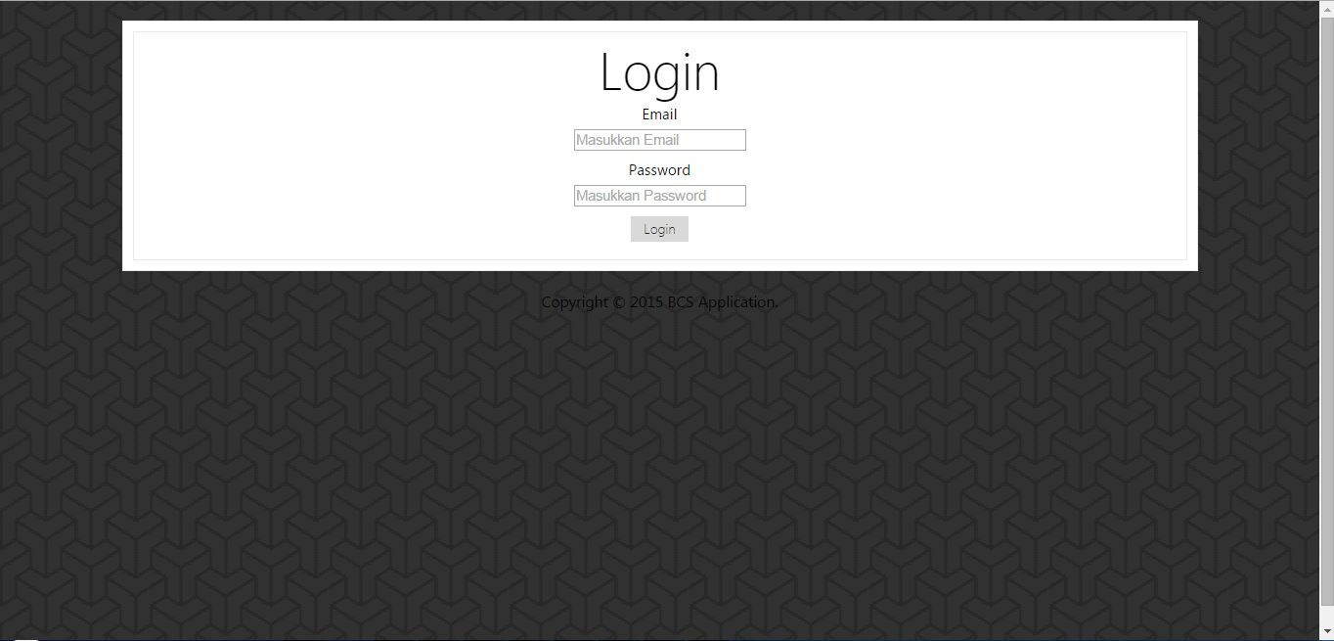

Ini adalah tampilan pertama yang akan terbuka. Login.

Di Menu **Login** ini, User harus melakukan login terlebih dahulu. Untuk **Admin,** login dengan menggunakan user sedangkan untuk **Petugas** login menggunakan Email.

Tampilan Dashboard

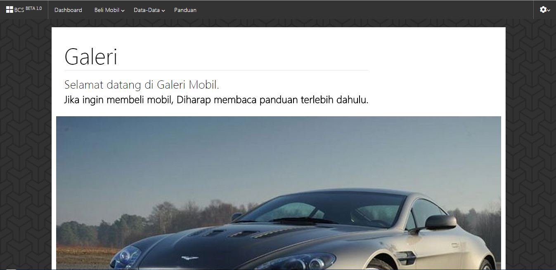

Dashboard adalah menu yang berisi galeri mobil.

Di Menu **Dashboard** ini, user juga disediakan navbar untuk menuju ke menu yang lain seperti Beli Mobil, Data dan Panduan.

Data-Data(Data Mobil)

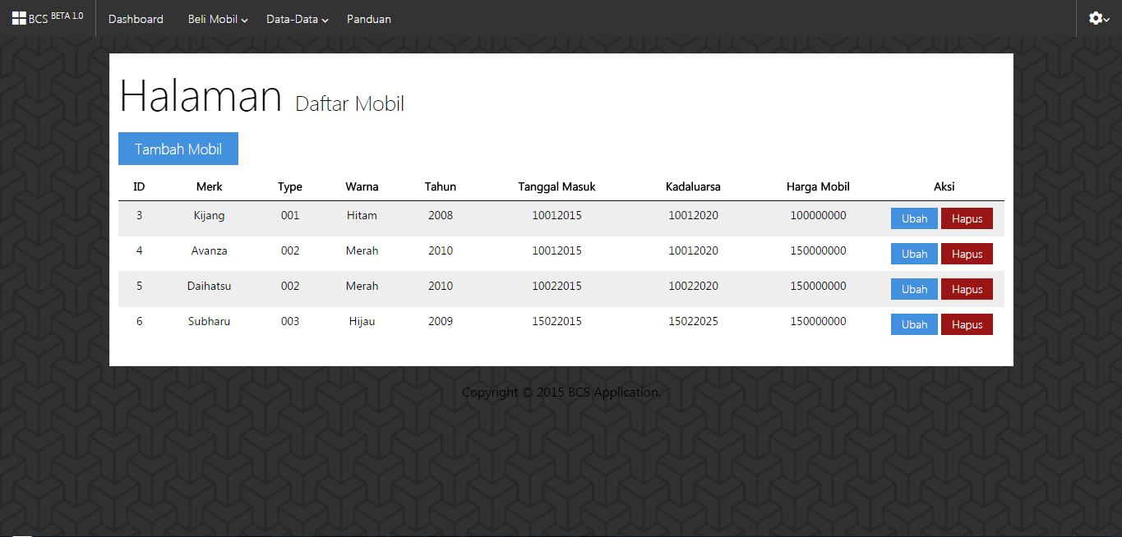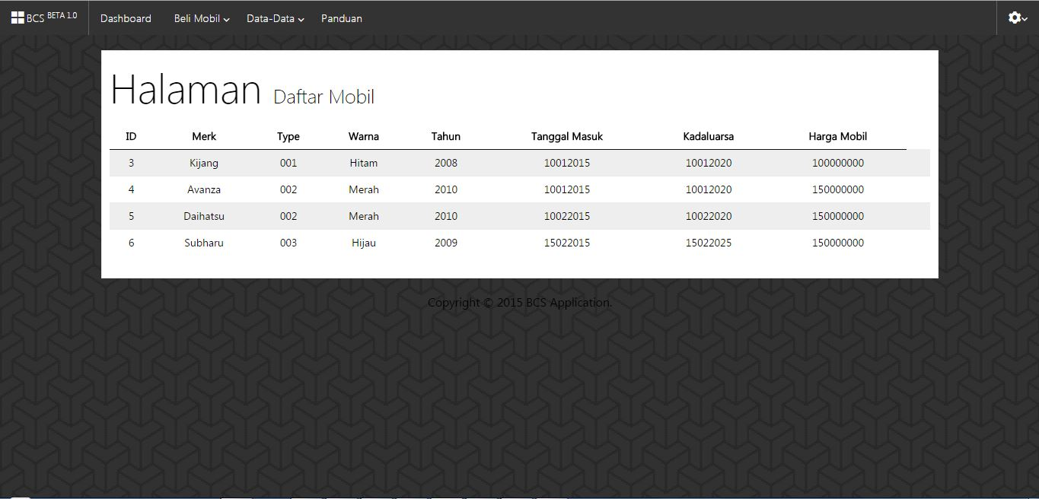

Jika user menekan tombol Data-Data(Data Mobil), akan keluar tampilan seperti diatas. Tampilan Data Mobil berisi data mobil yang ada, gambar pertama untuk tampilan **Admin** dan gambar kedua untuk tampilan **Petugas**.

**Admin** bisa memodifikasi data mobil sedangkan **Petugas** tidak.

Data-Data(Data Pembeli)

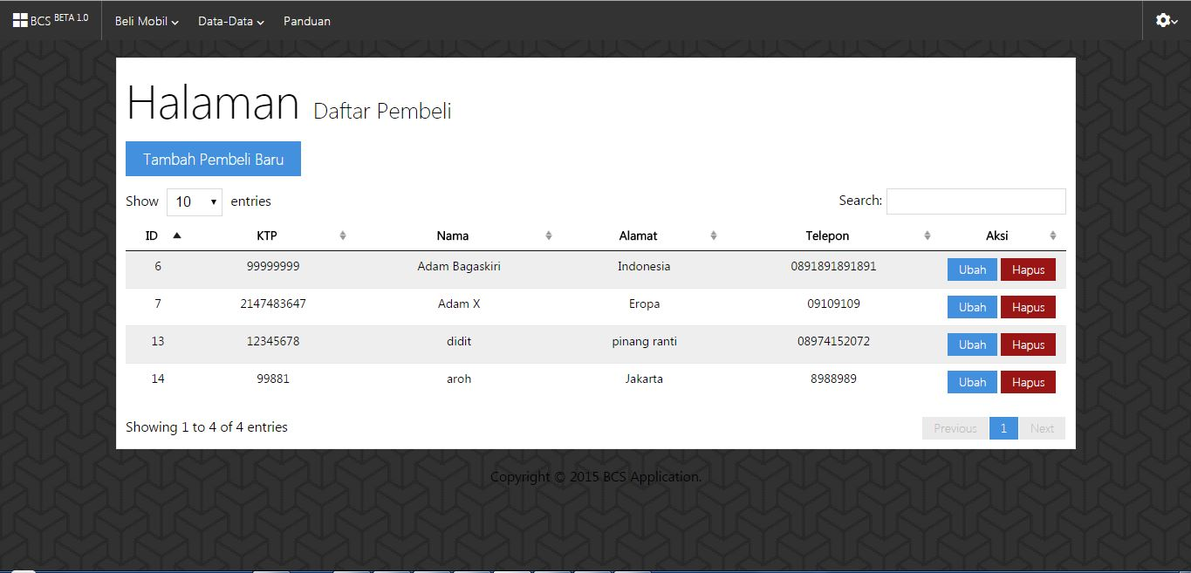

Jika User menekan tombol Data-Data (Data Pembeli), maka akan keluar tampilan seperti diatas.

**Data Pembeli** adalah data yang berisi data data pembeli yang sudah diinputkan sebelumnya oleh **Admin** ataupun **Petugas.**

Data di Menu ini bisa dimodifikasi oleh semua User.

Data-Data (Data Pembelian Cash)

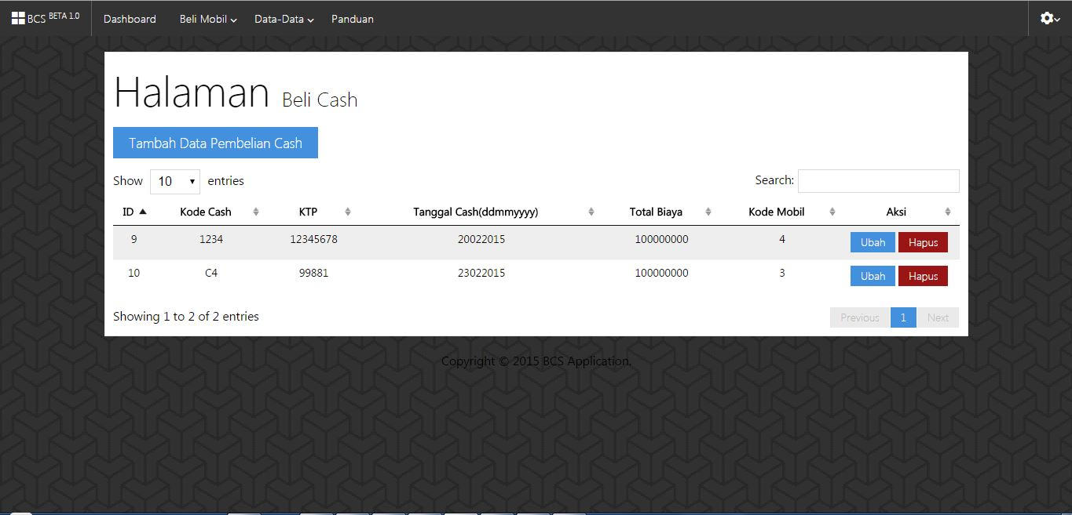

Jika user menekan tombol Data-Data (Data Pembelian Cash), maka akan keluar tampilan seperti diatas. **Data Pembelian Cash** berfungsi untuk melihat bukti pembelian mobil dengan **metode CASH**.

Data-Data (Data Pembelian Kredit)

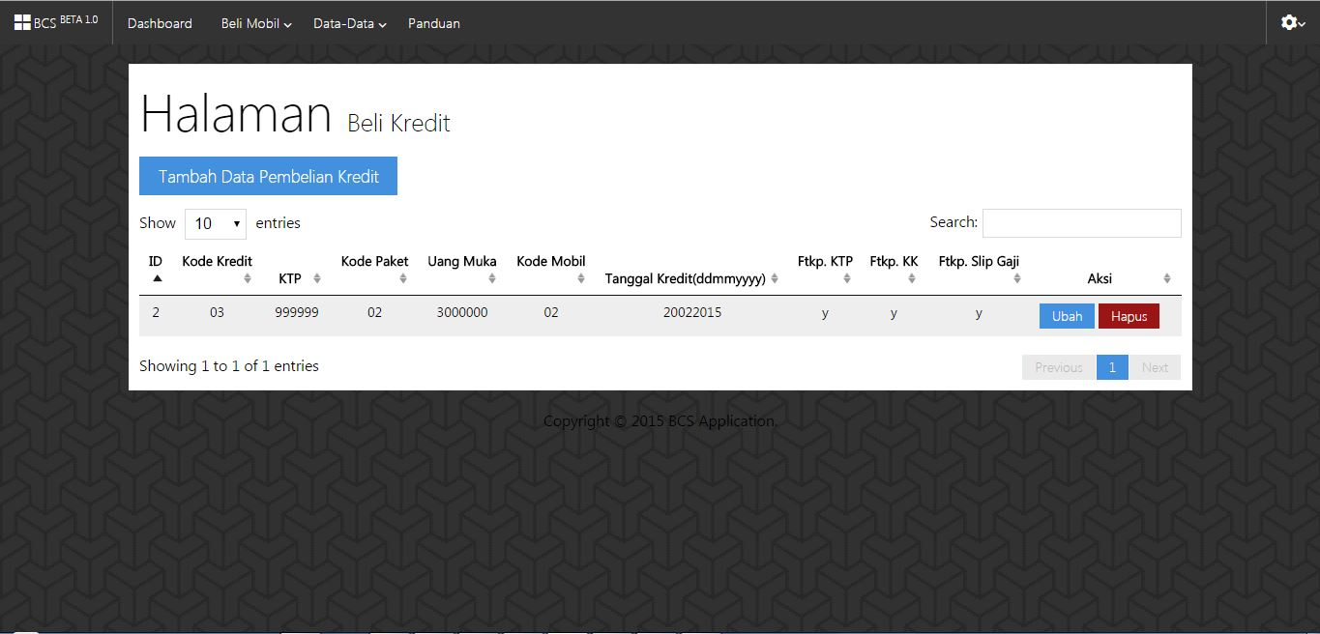

Jika user menekan tombol Data-Data (Data Pembelian Kredit), maka akan keluar tampilan seperti diatas. **Data Pembelian Kredit** berfungsi untuk melihat bukti pembelian mobil dengan **metode KREDIT**.

Data-Data (Data Paket Kredit)

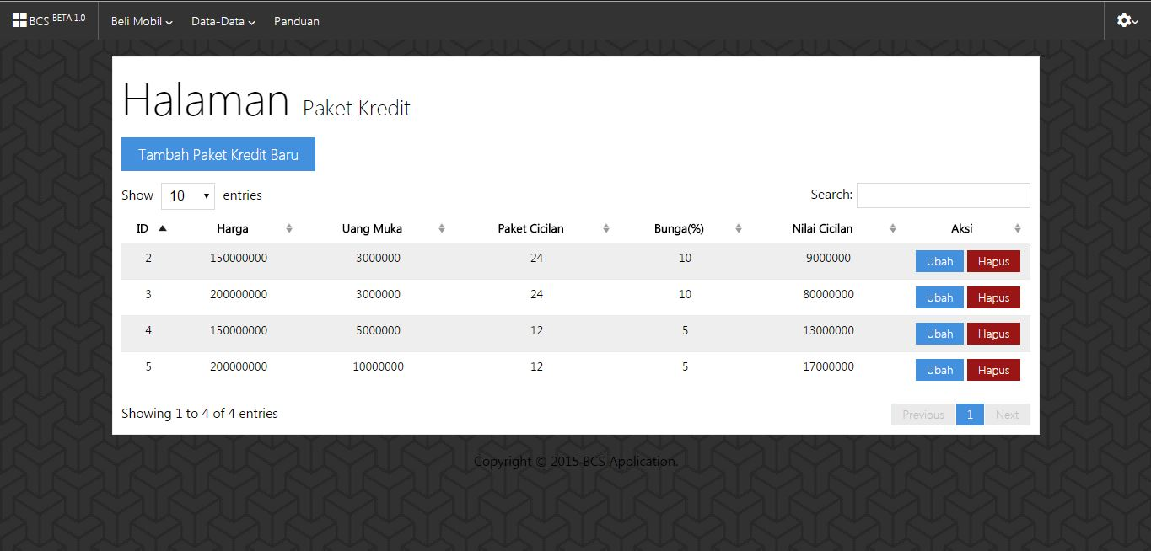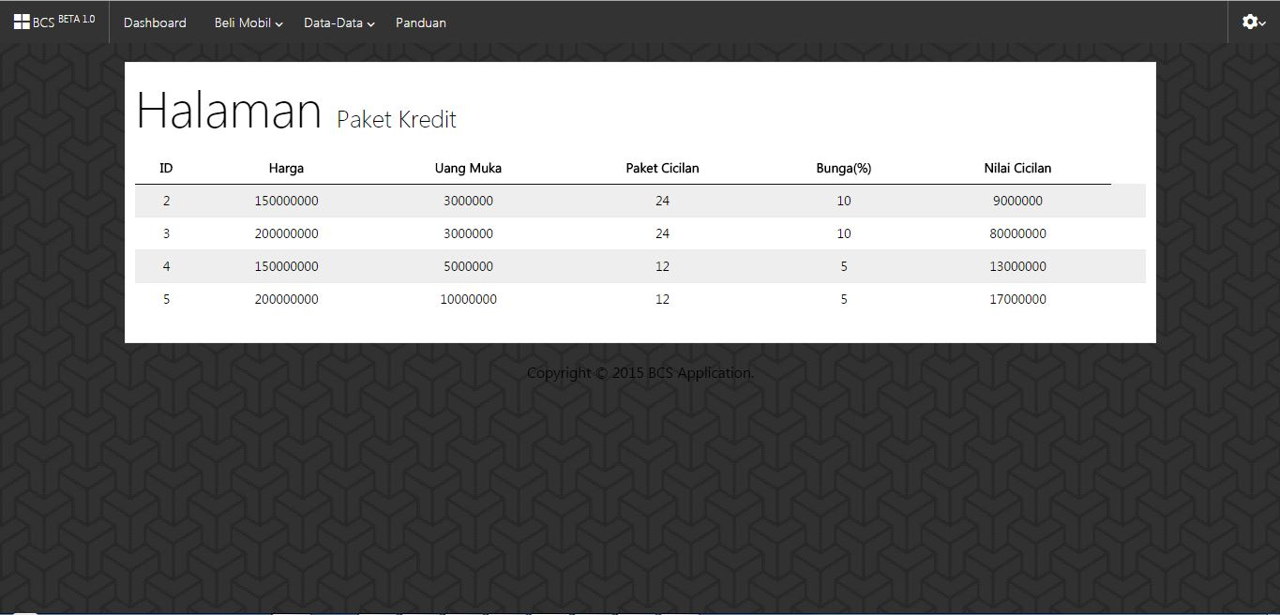

Jika user menekan tombol Data-Data (Data Paket Kredit), maka akan keluar tampilan seperti diatas.

**Data Paket Kredit** berfungsi untuk melihat Paket Kredit untuk pembelian mobil secara kredit yang tersedia. **Gambar Pertama** adalah tampilan **Admin** dan **Gambar Kedua** adalah **Petugas.**

Data-Data (Data Bayar Cicilan)

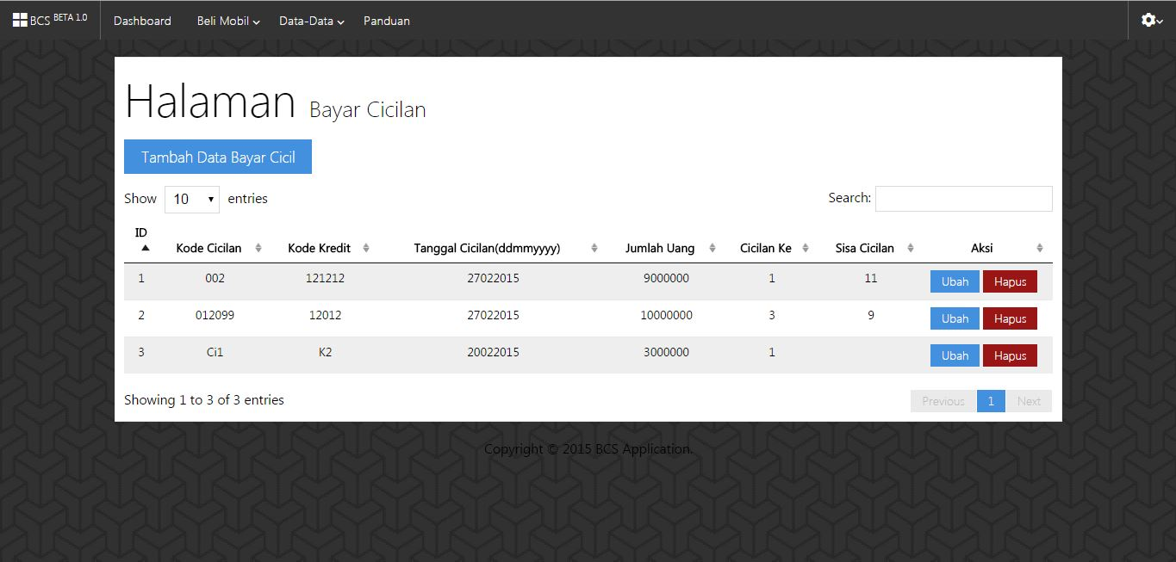

Jika user menekan tombol Data-Data (Data Bayar Cicilan), maka akan keluar tampilan seperti diatas. **Data Bayar Cicilan** berfungsi untuk melihat dan menambah data cicilan, data cicilan ini digunakan jika pembeli membeli mobil dengan **metode Kredit**.

Data-Data (Data Petugas)

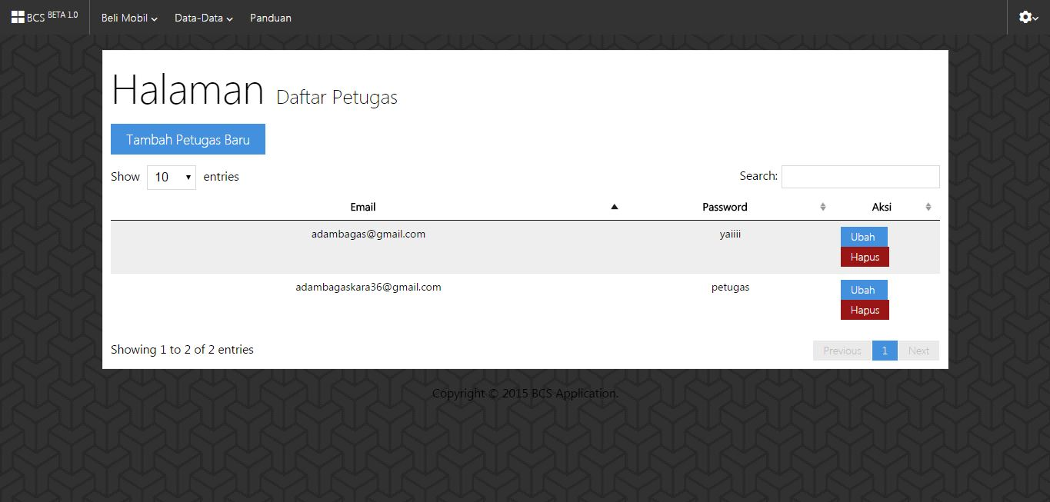

Jika user menekan tombol Data-Data (Data Petugas), maka akan keluar tampilan seperti diatas. **Data Petugas** berfungsi untuk melihat dan menambah petugas agar bisa melakukan login.

Panduan

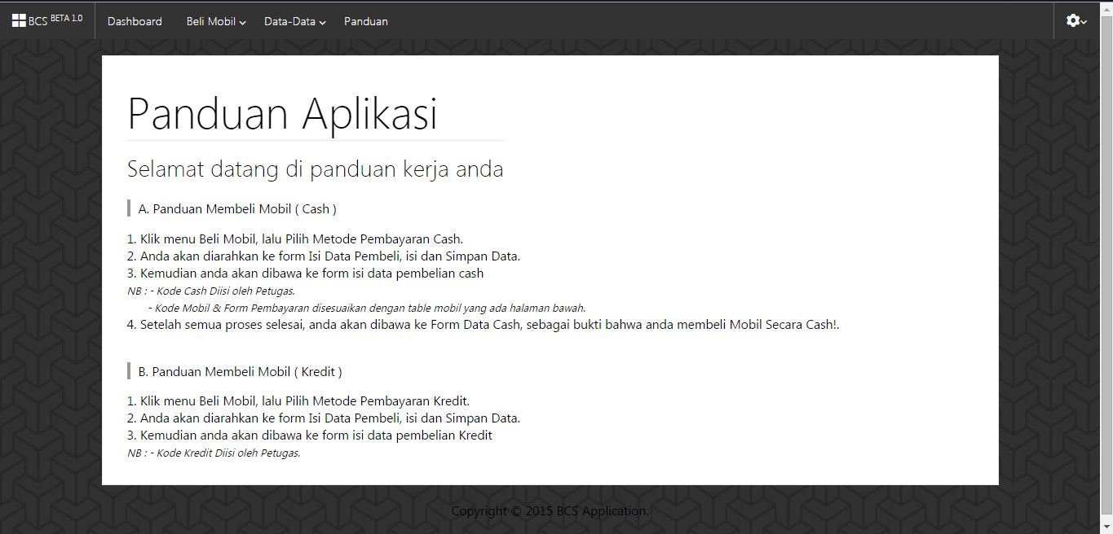

Jika user menekan tombol Panduan, maka akan keluar tampilan seperti diatas. **Panduan** berfungsi untuk melihat cara menggunakan aplikasi BCS.

DATA DIRI

Nama : Adam Bagaskara

Email : [adambagaskara36@gmail.com](mailto:adambagaskara36@gmail.com) , [adambagaskara01@yahoo.co.id](mailto:adambagaskara01@yahoo.co.id)

Github : adambagaskara

Absen : 02